# 商城CMS - 设计需求

## UI参考

* Antd https://ant.design/components/overview-cn/
* Axure Library和Ant Design Pro Sketch资源包 https://pro.ant.design/docs/resource-cn

## 设计需求

### 第一页登录页

* 表单字段：用户名、密码、验证码、登录按钮
* 链接：商家登录、申请成为商家

### 第二页商家登录页

* 表单字段：用户名、密码、验证码、登录按钮
* 链接：申请成为商家

### 第三页商家申请页

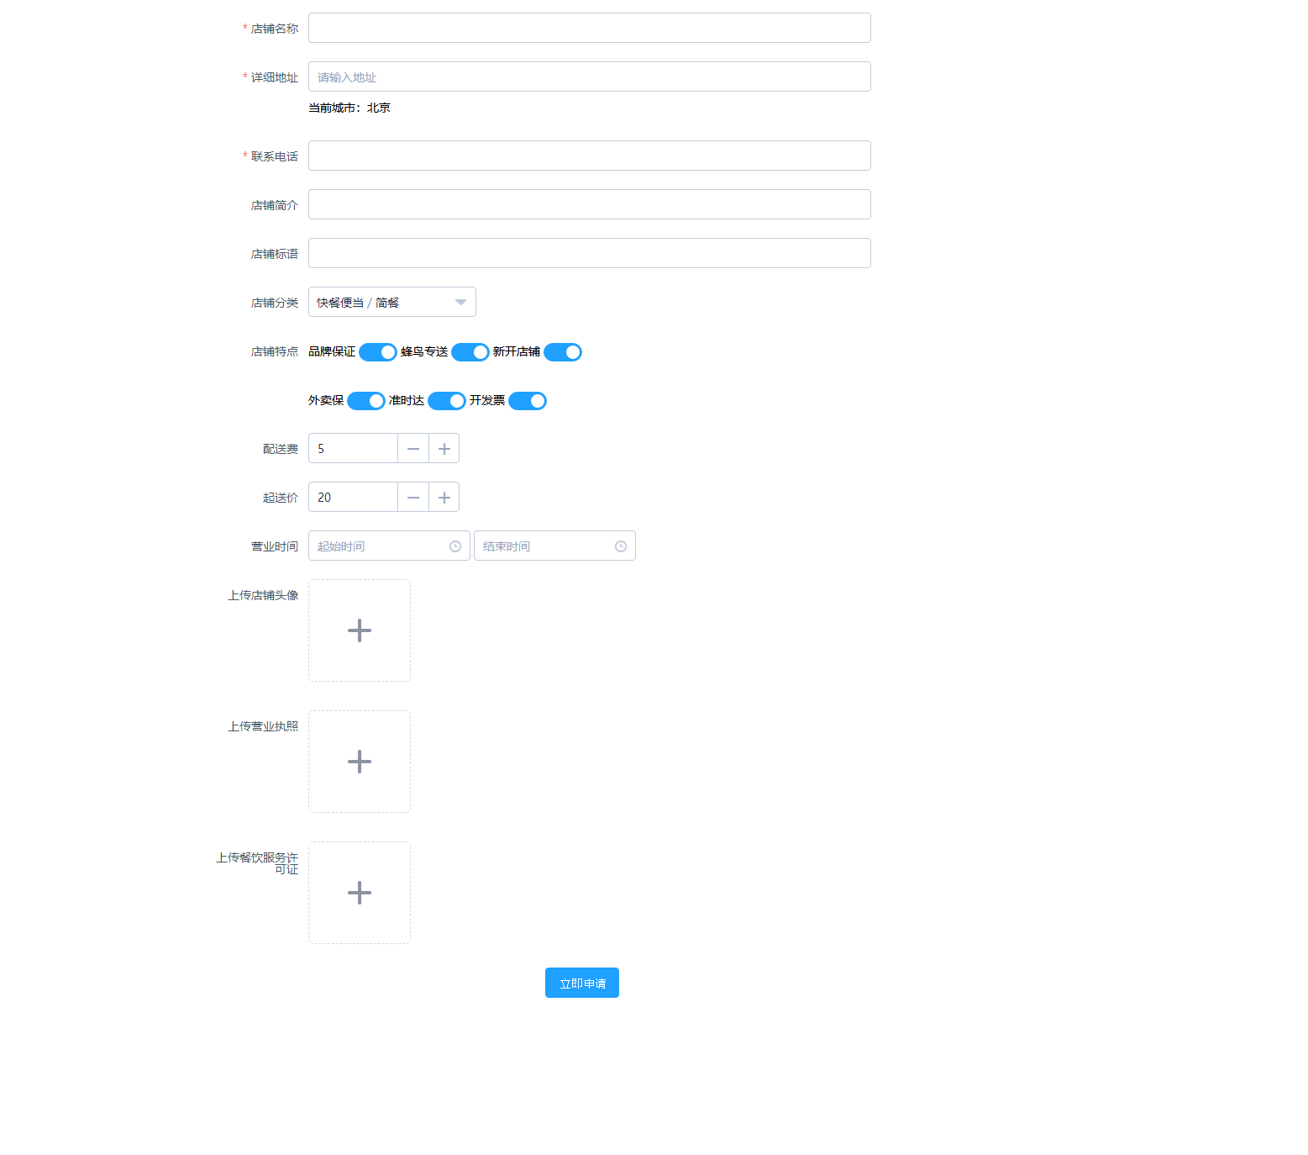

### 第四页商家管理中心

* 布局风格：侧边栏、路径导航、内容区域 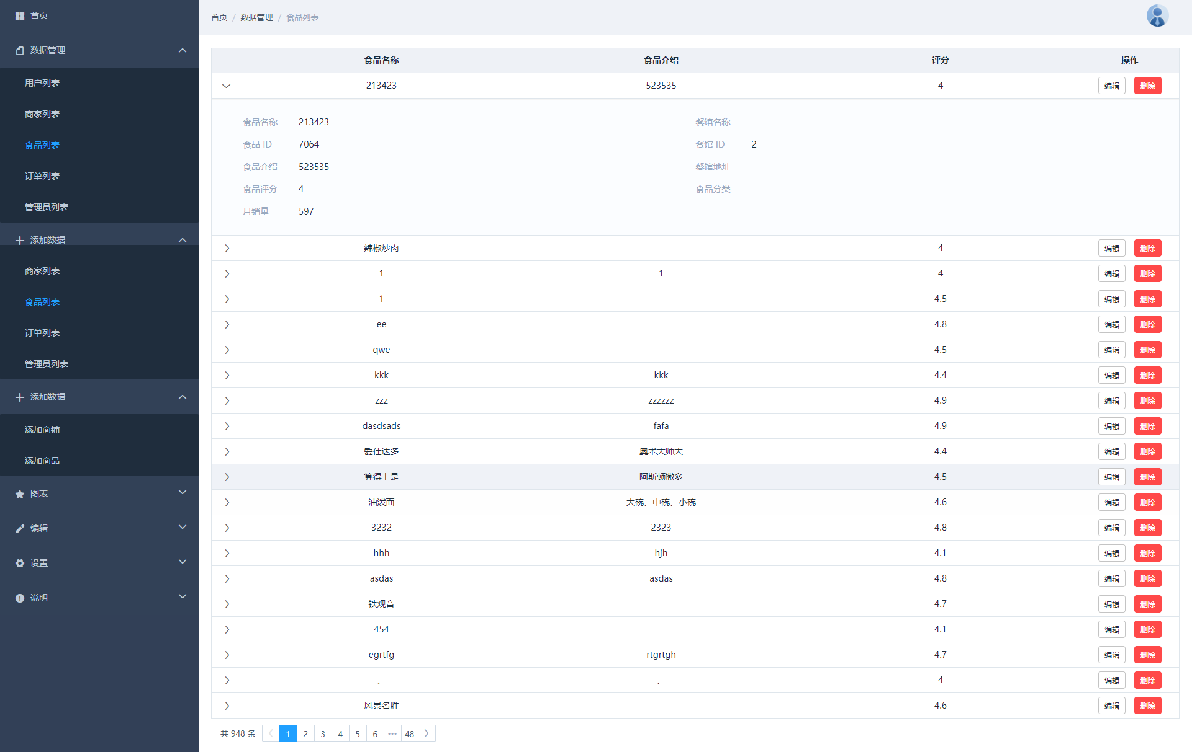
* 侧边栏导航项：商品列表、订单列表、添加商品、信息修改

#### 商家管理中心子页1 - 商品列表

* 默认状态 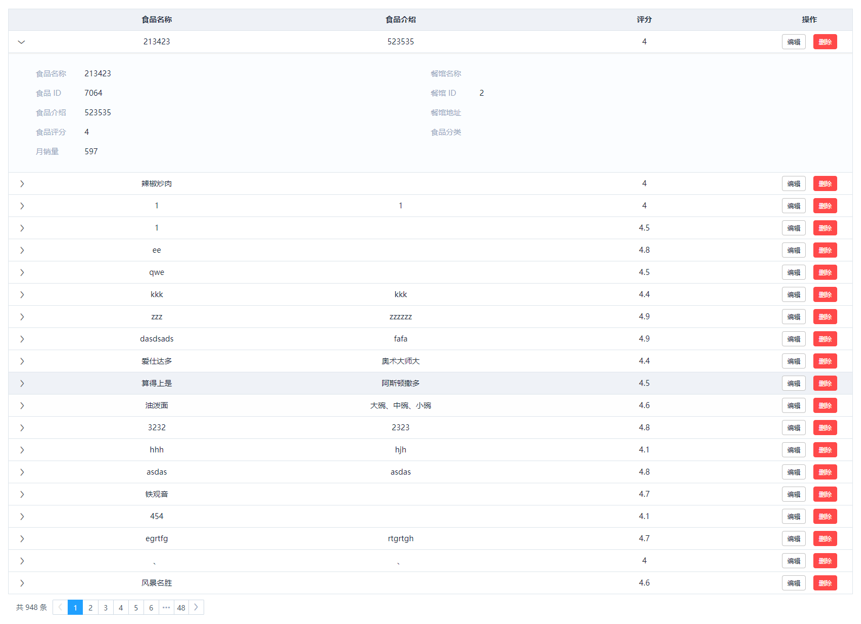
* 编辑商品 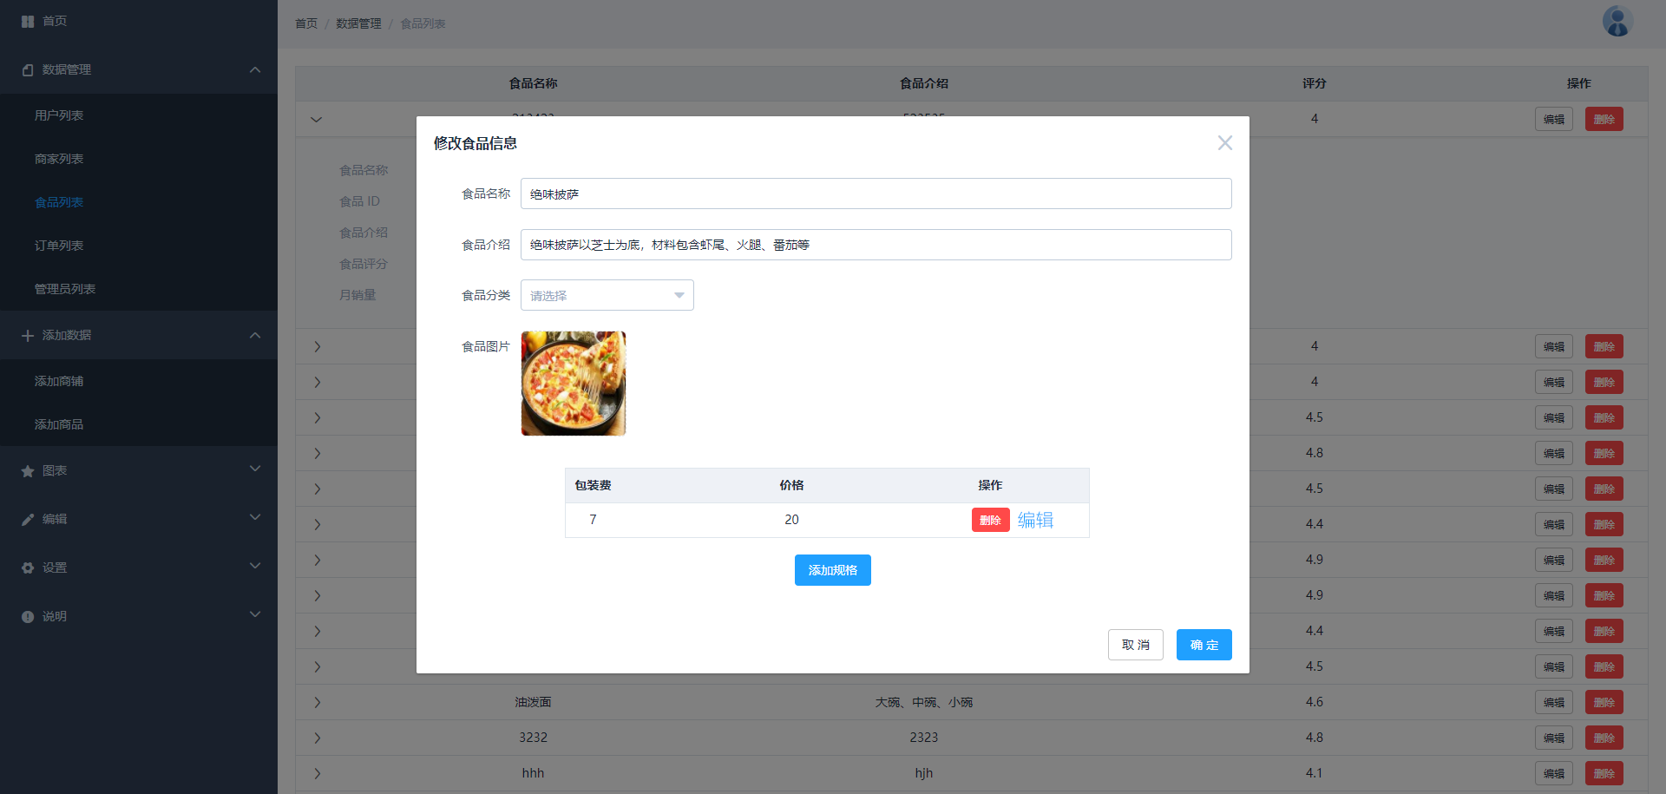

#### 商家管理中心子页2 - 订单管理

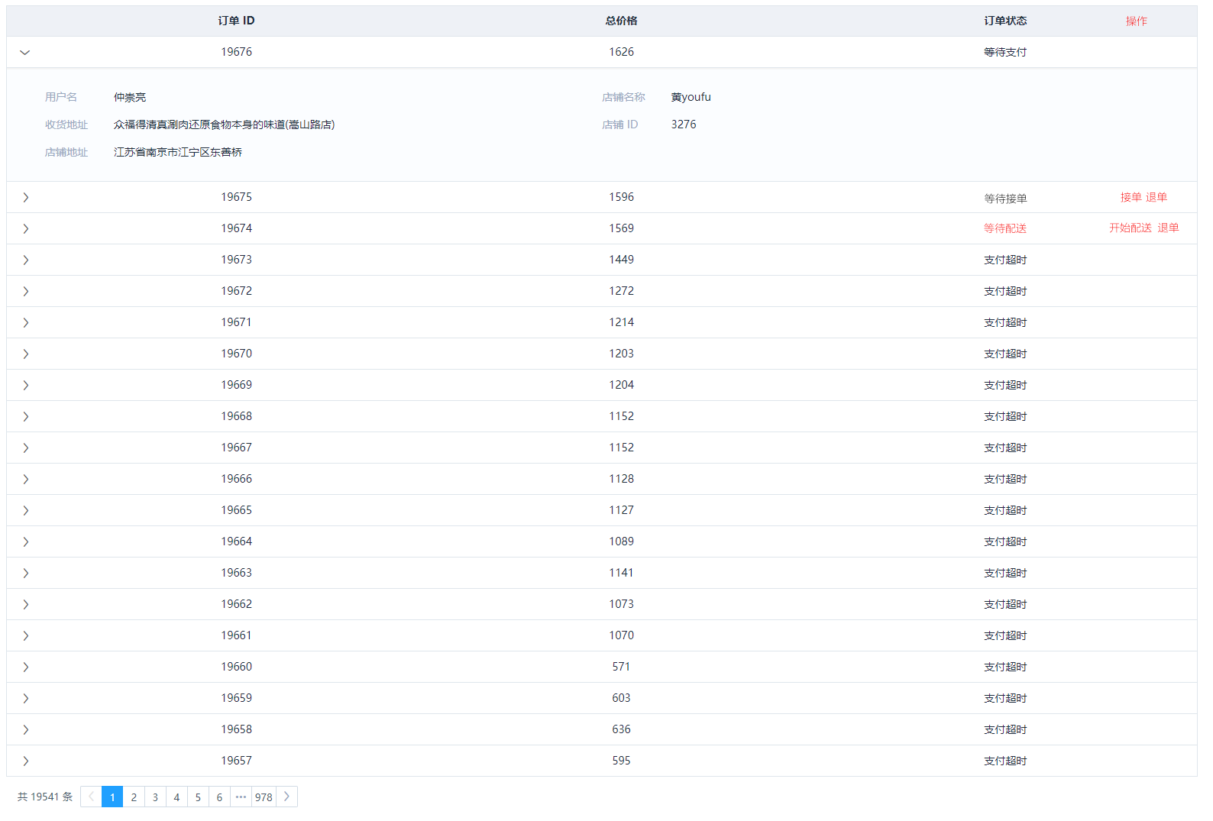

#### 商家管理中心子页3 - 添加商品

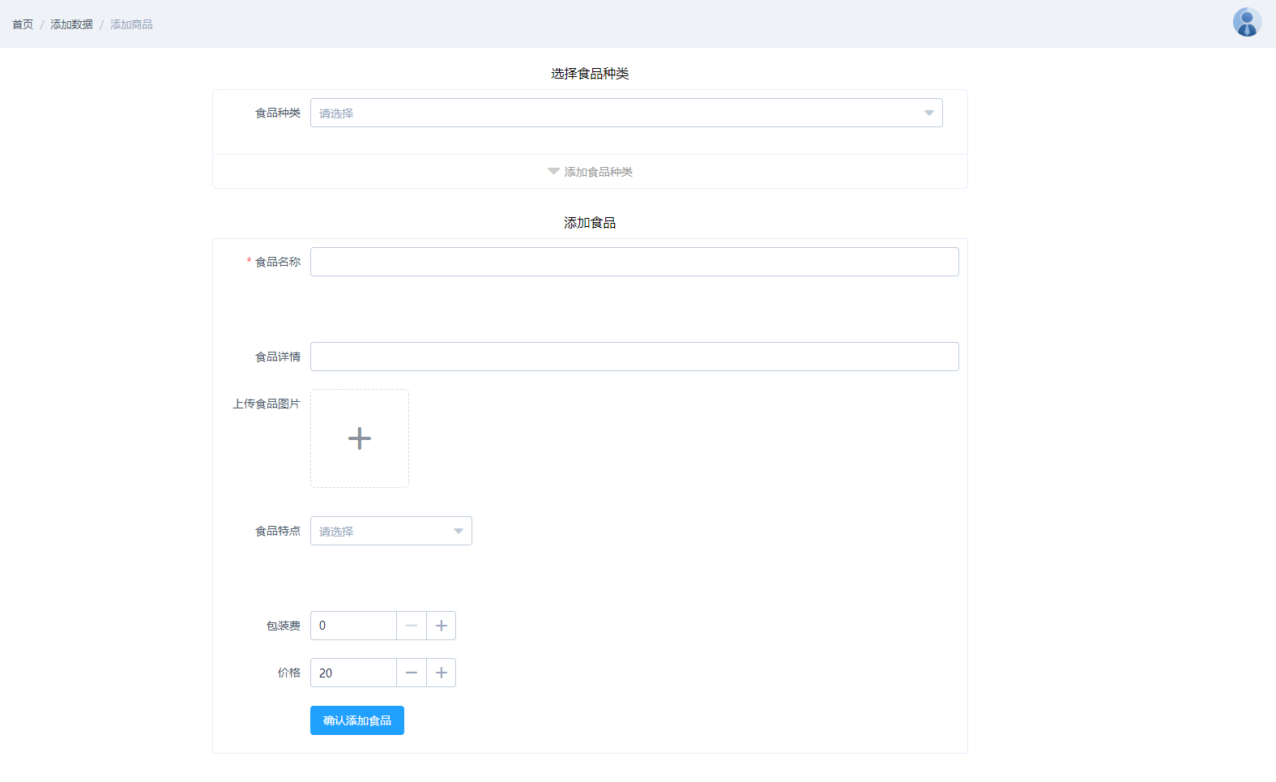

#### 商家管理中心子页4 - 信息修改

